Вопросы, решаемые энтомологической экспертизой
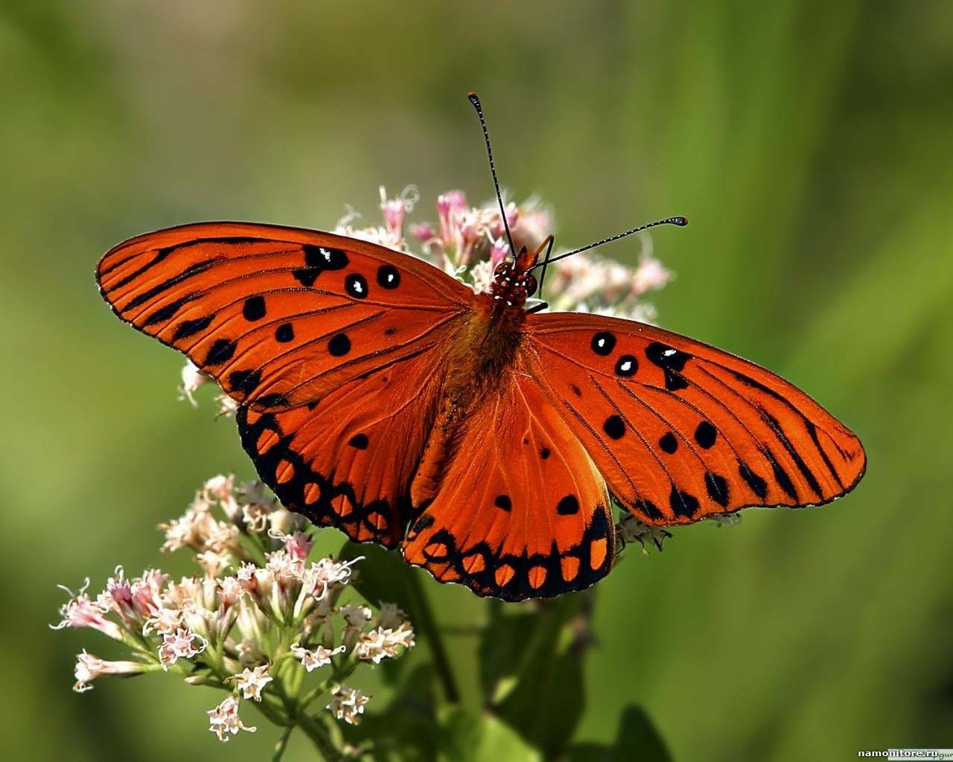
- Присутствуют ли в биологическом материале объекты, принадлежащие насекомым?
- На какой стадии жизненного цикла находится насекомое и каков его возраст?
- Если эти объекты представляют собой части тела насекомого, то к какому именно виду они принадлежали, т.е. можно определить таксономическую принадлежность (вид, род, семейство, отряд)?
- Имеется ли в предоставленном биоматериале один вид насекомых или их несколько?
- Какова давность наступления смерти или времени нахождения трупа на месте его обнаружения?
- В каком сезоне попал труп на место его обнаружения?
- Был ли труп перемещен с одного места на другое;
- Определение места первоначального нахождения трупа или места сокрытия трупа?
- Какова степень разложения трупа в определенном месте за известный отрезок времени?
- Какие токсины или наркотики, обнаруженные впоследствии в личинках насекомых, явились причиной смерти человека (при обнаружении скелетированных трупов)?
- Какое место происхождения наркотического растительного сырья?

